Nombre del Producto o servicio:  SISTEMA DE CONTROL TERMICO | Propuesta de Valor:  - Permite visualizar en tiempo real el valor de cada variable.  - Permite realizar seguimiento de cada variable (Temperatura, Humedad relativa Humedad del suelo con los datos graficados y tabulados.  - Mejorar la calidad del producto por medio de este seguimiento.
Porcentaje de Desarrollo:  80% | Segmento de Clientes:  Industrias que tengan procesos con cultivos de plátano y que quieran hacer un seguimiento y mejorar la calidad de los colinos de plátano, para tener un mejor producto
Descripción del Proyecto:

¿Cuál es el problema?

La necesidad es poder saber cómo está el cultivo ya que la calidad del plátano no es la mejor por causa de plagas que son consecuencias de un ambiente no adecuado, ya que no tiene un seguimiento no puede saber cuándo efectuar una acción favorable para este cultivo.

Competencia: ¿Qué hacen los clientes hoy en día para resolverlo?

Hoy en día los agricultores tiene que hacer el monitoreo manualmente, ir al cultivo e identificar si está en el ambiente adecuado para este.

Tecnología / Conocimiento del Mercado: Por qué es tan difícil resolver el problema?
Es un poco complejo ya que muchas industrias no están tan ligadas a este tipo de tecnologías y manejan un método manual.

Producto:¿Cómo lo hace? (características, atributos y beneficios)

Sistema para el monitoreo y control de variables de la cámara térmica.

SICOTER está diseñado para que el usuario pueda registrarse en un formulario iniciar sesión, encontrar dos módulos como lo es el monitoreo de variables y sistema de riego, por ahora como primera fase es funcional el monitoreo de variable, por consiguiente podrá acceder al siguiente modulo que es variable a consultar donde podrá visualizar en tiempo real el valor de cada una (temperatura, humedad relativa y humedad del suelo) su valor, también encontrara cuatro módulos que son las tres variables para consultar cada una individual y otro para consultarlas juntas, después de ingresar a consultar una variable como primer instancia encontrara dos campos, uno para ingresar la fecha inicial y la ficha final en la que desea realizar la consulta, estos información se mostrara en una tabla donde podrá filtrar por una palabra clave como puede ser hora, fecha o nombre. También se encontrara un botón para visualizar esta misma información pero con la información graficada. En la visualización de la información podrá encontrar el nombre de la variable, el valor, la fecha y la hora.

Canal de distribución: ¿Cómo desearía vender su producto, a través de cuáles puntos de interacción?

Inicialmente se aclara que la finalización de este proyecto es resultado de un requerimiento solicitado por el Centro de Tecnologías Agroindustriales.

Eslogan: SICOTER cuenta con 4 MÓDULOS una forma sencilla de monitoreas las tres variables
IMÁGENES DEL PROTOTIPO: Inserte en el espacio a continuación algunas imágenes representativas del prototipo. Recomendaciones para la toma de fotografías:

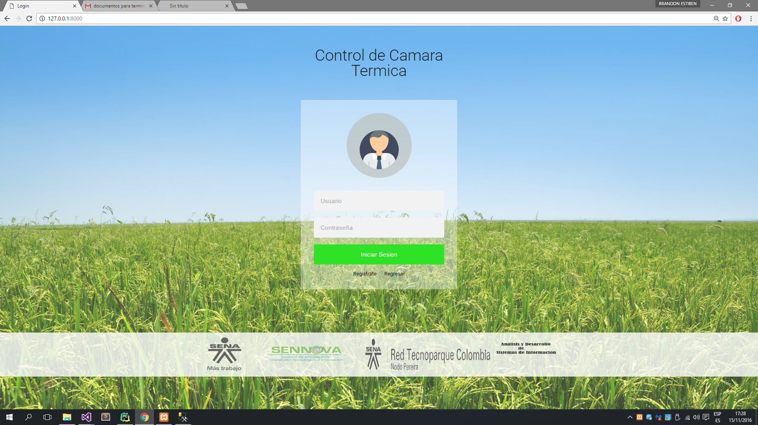

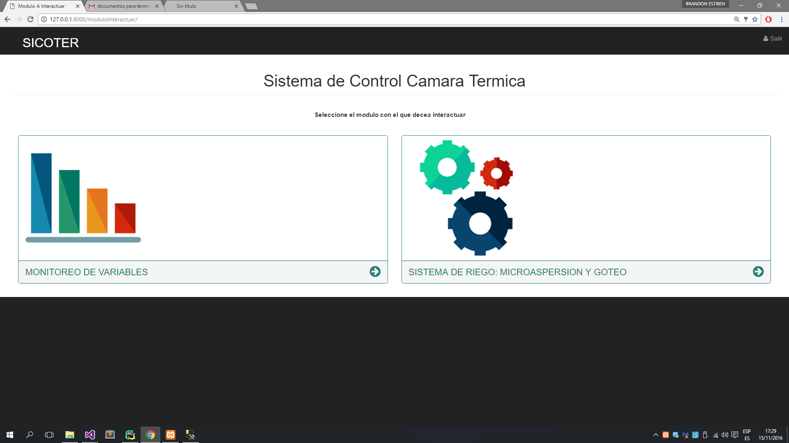
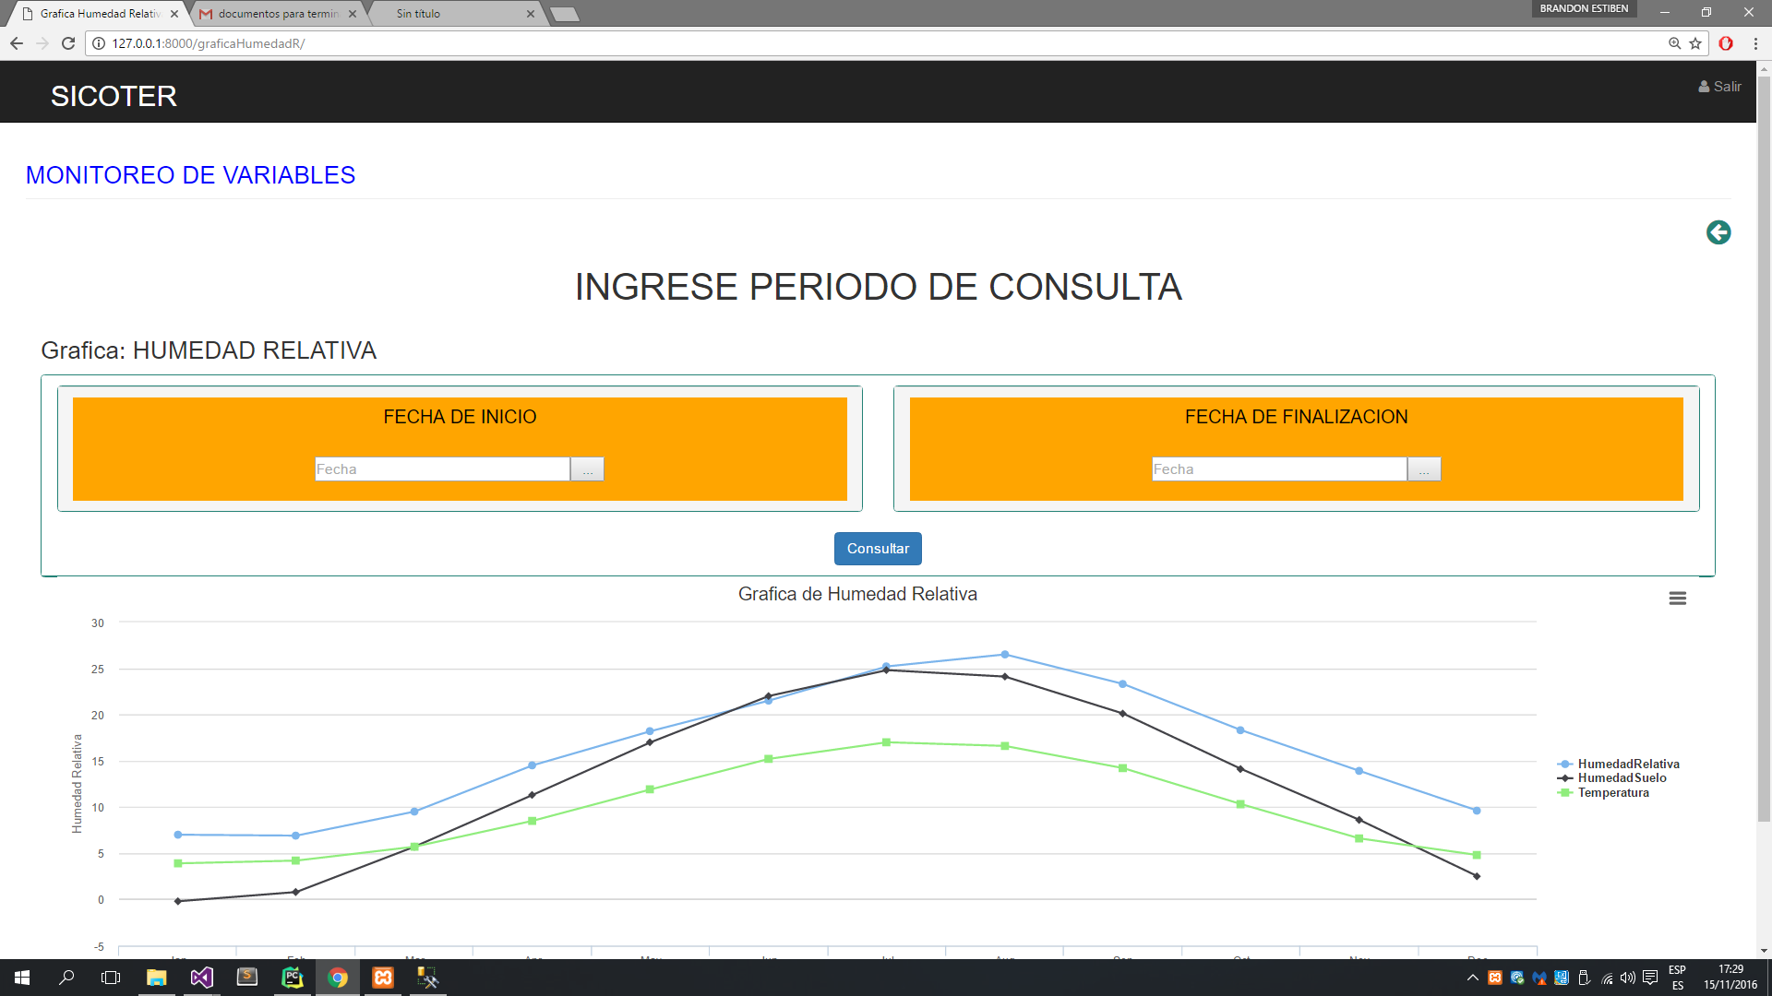

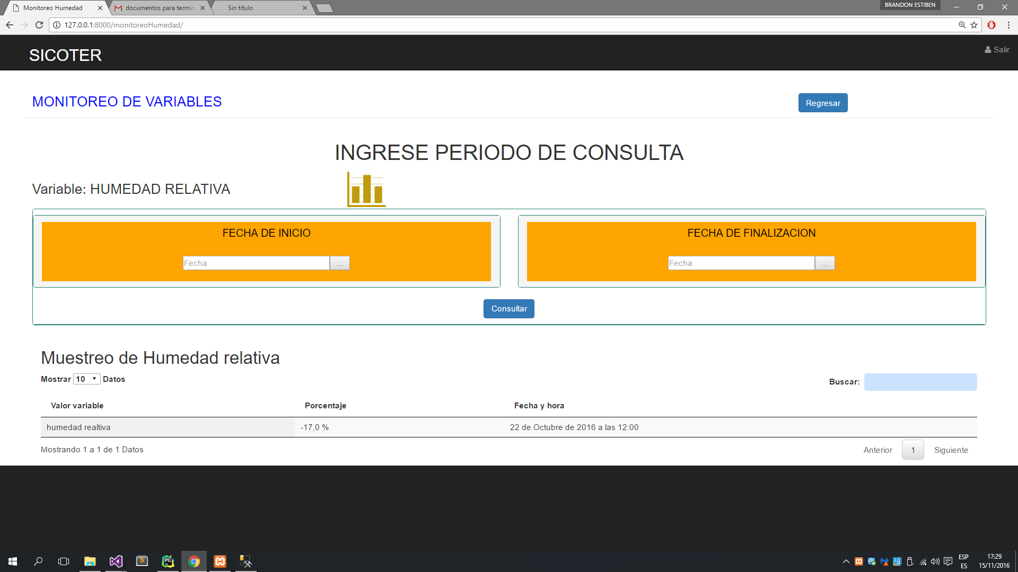

HIPERVÍNCULO A VIDEO COMERCIAL DEL PRODUCTO O SERVICIO:

DATOS DE CONTACTO: Todo el equipo de trabajo

Nombres y Apellidos:
María Victoria López
Brayan Andrés Piedrahita

Teléfonos Fijos: Celulares:
3226802133
3234461273

Correo electrónico:
Bapiedrahita3@misena.edu.co
Mvlopez63@misena.edu.co

Tipo de talento (aprendiz SENA, empresa, universitario, emprendedor individual):
Aprendiz SENA

Marque con una X el / los sectores que impacta Línea de Desarrollo:
su proyecto:
 | Industria de la comunicación grafica |  | Ingeniería y Diseño
 | Energía Eléctrica, bienes y servicios conexos |  | Tecnologías Virtuales
 | Autopartes | x | Electrónica y Telecomunicaciones
 | Textil, diseño , confección y modas |  | Biotecnología y Nanotecnología
x | Software y tecnologías de la información
 | BP&O y CPO
 | Cosméticos y artículos de aseo
 | Turismo de salud
 | Chocolate, confitería y sus materia primas
 | Carne bovina
 | Palma, aceites y palmas vegetales
 | Camaronicultura
 | Aeronáutica
 | Turismo de naturaleza
 | Audiovisuales
 | Otro – Cuál?

